**教材过关卷(2)**

一、填一填。(每空1分，共18分)

1.20÷4＝(　　　)，读作：(　　　　　　)，表示把(　　)平均分成(　　)份，每份是(　　)，也表示(　　)里面有(　　)个(　　)。

2.

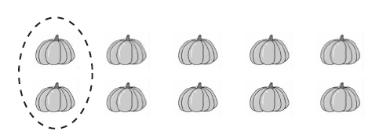

(　　)个南瓜，每2个一份，能分成(　　)份，算式是(　　　　　)。

3.

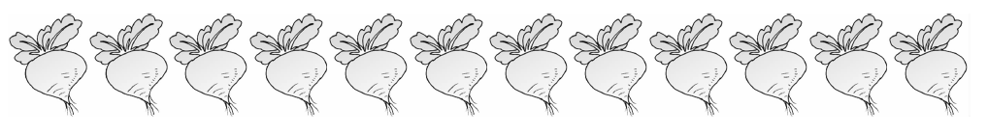

(1)一共有(　　)个萝卜。

(2)平均分给3只小兔，每只小兔分(　　)个。

(3)平均分给4只小兔，每只小兔分(　　)个。

(4)每只小兔分6个，可以分给(　　)只小兔。

4.写出2道被除数是15的除法算式：(　　　　　)和(　　　　　)。

5.一个木偶30元，付5元一张的人民币，要付(　　)张。

二、辨一辨。(每题2分，共10分)

1.除数是6，商是3，那么被除数是2。 (　　)

2.所有的口诀都能写出两道乘法算式和两道除法算式。 (　　)

3.有8捆青草，分给4只小羊，每只小羊一定能分到2捆青草。(　　)

4.计算24÷6和24÷4都用四六二十四这句口诀。 (　　)

5.在除法里商一定小于被除数。 (　　)

三、算一算。(1题8分，2题14分，共22分)

1.直接写结果。

3×9＝ 15－10＝ 20÷5＝ 32＋8＝

18÷3＝ 9÷3＝ 10÷2＝ 16÷4＝

2.

|  |  |  |  |  |  |  |  |
| --- | --- | --- | --- | --- | --- | --- | --- |
| 被除数 | 12 | 30 |  | 24 |  | 10 | 12 |
| 除数 | 4 |  | 2 |  | 3 | 5 |  |
| 商 |  | 5 | 4 | 4 | 5 |  | 6 |

四、写出算式。(每题4分，共12分)

1. 2. 3.

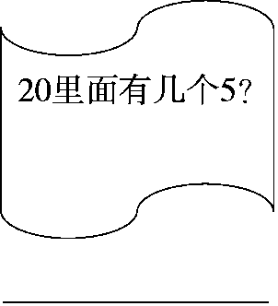　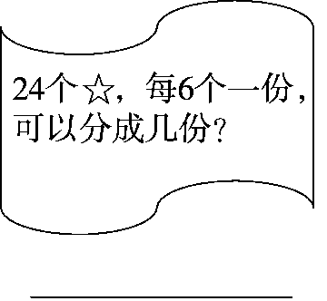　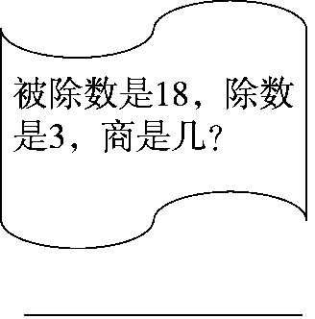

五、解决问题。(2题14分，4题10分，其余每题7分，共38分)

1．东东、文文、松松去植树，一共植了18棵树，平均每人植几棵树？

2．欢欢看一本12页的书。

(1)如果每天看4页，几天可以看完？

(2)如果2天看完，平均每天看几页？

3．把18个足球分给2个班，一个班分6个，另一个班分几个？

4．有一些气球，比20个多，比30个少，这些气球有多少个？

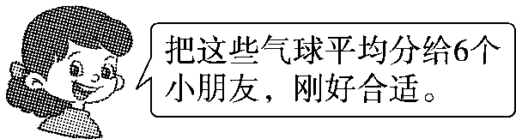

**答案**

一、1.5　20除以4等于5　20　4　5　20　5　4　2.10　5　10÷2＝5

3．(1)12　(2)4　(3)3　(4)2

4．15÷3＝5　15÷5＝3　5.6

二、1.×　2.×　3.×　4.√　5.×

三、1.27　5　4　40　6　3　5　4

2．从左到右依次填：3　6　8　6　15　2　2

四、1.20÷5＝4　2.24÷6＝4　3.18÷3＝6

五、1.18÷3＝6(棵)

2．(1)12÷4＝3(天)　(2)12÷2＝6(页)

3．18－6＝12(个)　4.6×4＝24(个)